Indicação Nº 158/2025Indicação Nº 158/2025

EMENTA: SOLICITO AO EXMO. SR. PREFEITO A REALIZAÇÃO DE PODA NAS ARVORES LOCALIZADAS NAS RUAS TOM JOBIM E ARTHUR CARNEIRO, PARALELA COM A AVENIDA BENEDICTO MARQUES DE CAMARGO, NO JARDIM LINDA CHAIB.

SENHOR PRESIDENTE,

SENHORES VEREADORES.

Apresento a V.Exa. nos termos do Art. 160 do Regimento Interno, a presente Indicação a ser encaminhada ao Senhor Prefeito Municipal Paulo de Oliveira e Silva, juntamente com a Secretaria competente, solicitando a realização de poda nas arvores localizadas nas Ruas Tom Jobim e Arthur Carneiro, paralela com a Avenida Benedicto Marques de Camargo, no Jardim Linda Chaib.

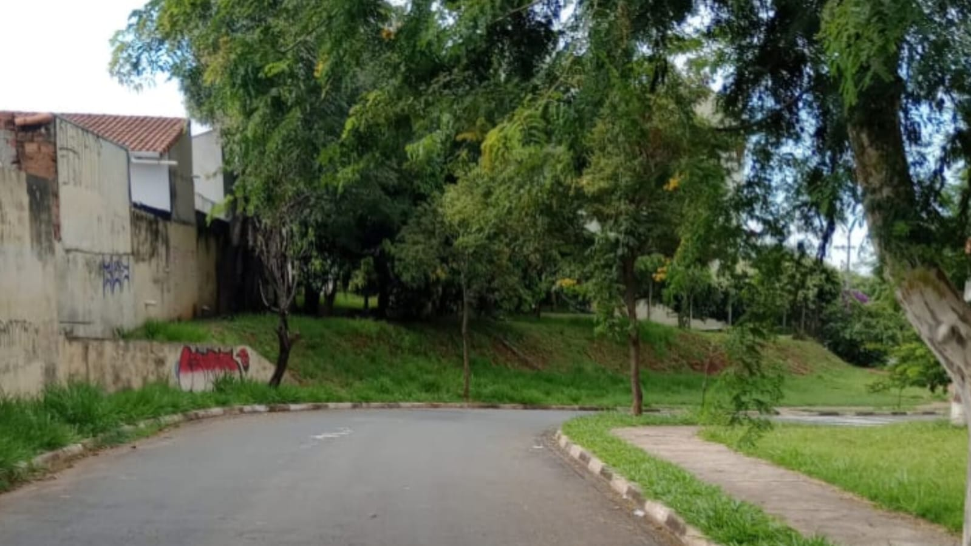

Sala das Sessões “Vereador Santo Rótolli”, 21 de fevereiro de 2025.

VEREADOR LUIS ROBERTO TAVARES

